**TRABAJO PRÁCTICO N3**

**DASE**

**5TEL**

**ROBERTINA RATTÍN**

**Pautas y Consignas**

En todos los puntos del presente trabajo deben entregar en un archivo de WORD, los gráficos, circuitos y configuraciones adoptadas (explicar paso a paso). Los gráficos deben tener el nombre de la curva, en caso de ser paramétricos poseer la leyenda a que valor de componente corresponde cada gráfico con el mismo color que el gráfico, el fondo de los gráficos debe ser blanco, debe verse la grilla, y debe estar de forma clara que se pueda leer entender y aparecer los nombres de los alumnos que realizaron el gráfico.

1. Simular el circuito que figura en la hoja en alterna, explicar la configuración adoptada de forma detallada y explicar el funcionamiento. El grafico debe mostrar solamente la tensión de salida (no la fase) en escala lineal.
2. Repetir la simulación anterior realizando una variación de la resistencia de carga (R1) desde 500Ω hasta 2KΩ con paso de 500Ω. Muestre el gráfico incluyendo en él, el valor de R para cada curva. Explique de forma detallada que comandos agrego a la simulación anterior para hacer la simulación paramétrica. ¿Qué particularidades encuentra en el gráfico?
3. Repetir la simulación del punto 1 ahora intercambiando el inductor por el capacitor, ¿A qué tipo de circuito corresponde? ¿A qué se debe?
4. Explique detalladamente en que aplicaciones podría utilizar estos tipos de circuitos.

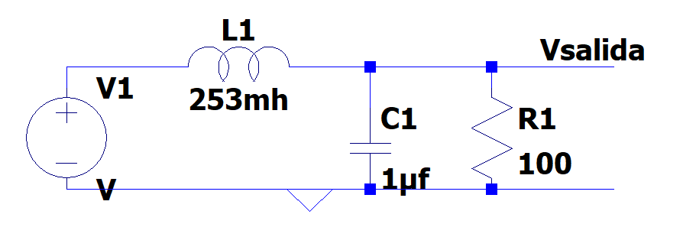

1.Recreo circuito en LTspice

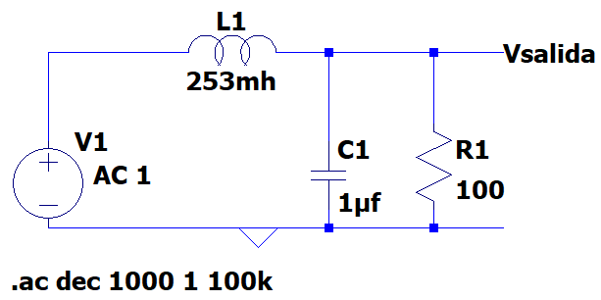

Una vez recreado el circuito, procedí a darle un valor definido a la fuente en alterna del circuito; eso lo hice dándole click derecho sobre la fuente y directamente el programa me lleva a una ventana donde puedo indicarle valor a la misma en la parte de AC Amplitude (señalada en la captura de pantalla con un recuadro en rojo), el valor que decidí darle a la fuente fue de 1 Volt.

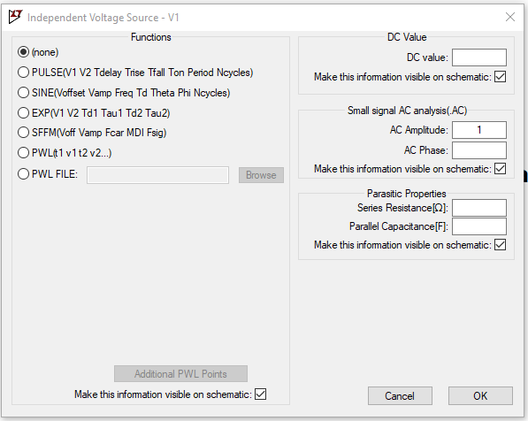

Para proceder a graficar, antes debo determinar la frecuencia, la cantidad de puntos y de que forma va a mostrarse la onda en el dicho gráfico del Voltaje de salida que me va a indicar el circuito en alterna. Eso me dirijo hacerlo, clickeando con el botón derecho sobre el fondo blanco donde arme el circuito, entre las opciones que me saltan al clickear, selecciono “Edit Simulation Cmd.” allí elijo ir a AC Analysis y arranco a darle valores a cada una de las cosas que anteriormente dije que tenía que determinar. Como se puede ver en la siguiente imagen, le indique que en el gráfico me muestre la onda en década con hasta 1000 puntos en una frecuencia que inicie desde 1Hz y finalice en 100kHz.

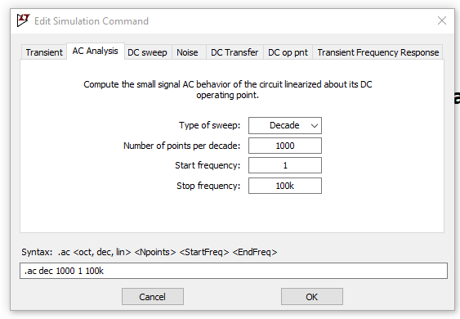

Luego de haber realizado cada modificación en la parte del circuito, pasé a iniciar la simulación de la onda del Voltaje de salida en el gráfico.

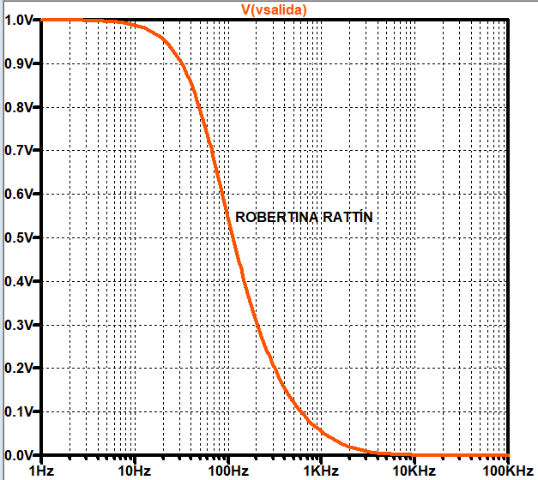

2. Recreo circuito del punto anterior, variándole los valores de la resistencia.

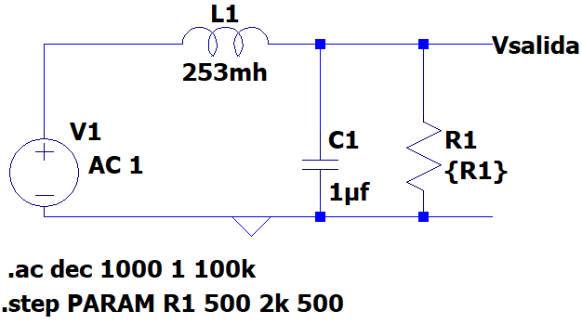

Como bien se ve en la parte inferior de la imagen, agregue un punto de step PARAM para la resistencia, nombrada como R1, para que al momento de graficar me muestre las diferentes ondas de salidas dentro de los valores pedidos que varíen en dicha resistencia. Para que en la resistencia se vean valores que vayan desde 500 Ω hasta 2k Ω genere este punto mencionado anteriormente (.step PARAM) e indicándole dichos valores; esto lo hice desde la opción de crear un punto .op que podemos encontrar en la barra superior del programa (lo vemos en la captura de pantalla de abajo, indicado con un recuadro en rojo).



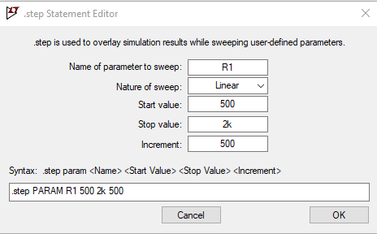

Muestro el gráfico que simuló el programa una vez que lleve a medir el Voltaje de salida para distintos valores de la resistencia (R1).

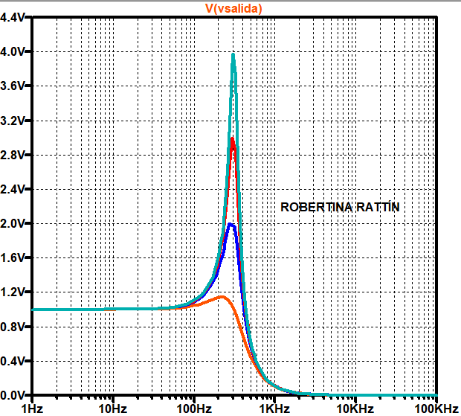

La particularidad que puedo detectar en este gráfico a diferencia del anterior, no es solo la que te pide la consigna que es ver distintas salidas para distintos valores de la resistencia, sino que también puedo notar que las ondas generan picos muy repentinos, ya que dichas ondas tienen una subida y una bajada muy recta, con un pico en lo mas alto de cada llegada de cada onda.

Otra particularidad que veo en el gráfico, es que se debe a un circuito de paso bajo, ya que a menor frecuencia deja el paso de voltaje.

3. Aplico el intercambio de los componentes pedidos en la consigna.

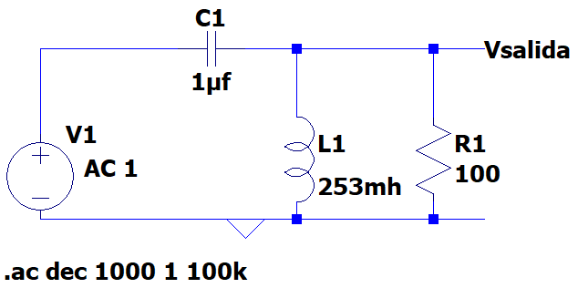

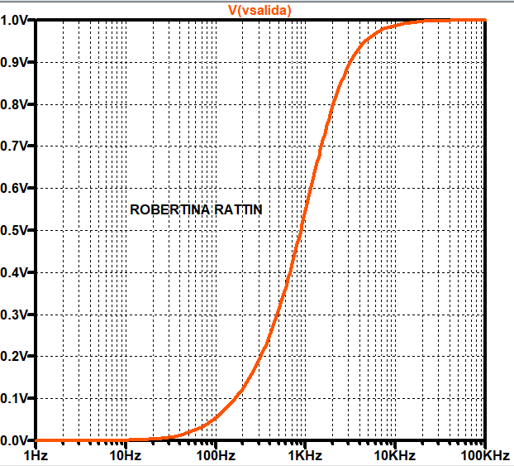

Dejo evidencia del Voltaje de salida que se muestra en el gráfico luego de haber intercambiado de lugar el capacitor y el inductor.

Lo que logro notar gracias a dicho gráfico es que este circuito corresponde a un circuito de paso alto, ya que permite el paso del voltaje a mayor frecuencia, en un 70% del trabajo deja pasar frecuencias mayores a 1,5Hz. Corrobore lo dicho, clickeando sobre “Vsalida” en la parte superior del gráfico y allí con el cursor que me ofrece dentro del gráfico donde encontramos la onda, lo dirijo hasta llegar a 700 Mag y en ese punto ver que frecuencia me permite el paso.

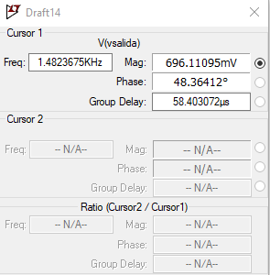

4.

Estos tipos de circuitos corresponden a filtros paso bajo y filtros paso alto, para cada grupo hay diferentes aplicaciones donde puedo aplicar dichos filtros de cada paso.

*ACLARACIÓN: Cuando hablo de paso, hago referencia hacia donde se permite el paso de frecuencia en un filtro; logro identificar con claridad de que paso se trata el filtro analizando gráficos de los mismos.

Los filtros paso alto se aplican, por ejemplo, para la limpieza del ruido de baja frecuencia, eliminar zumbidos en las señales de audio, redirigir las señales con frecuencias más altas a los altavoces adecuados en los sistemas de sonido y eliminar las tendencias de baja frecuencia de los datos de series temporales.

Los filtros paso bajo, en cambio, se aplican en una variedad de aplicaciones en ingeniería electrónica y procesamiento de señales para permitir el paso de las frecuencias más bajas de una señal mientras atenúan o eliminan las frecuencias más altas; por ejemplo procesamiento de audio, instrumentación y demás.